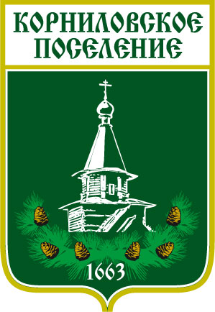

Администрация муниципального образования
«Корниловское сельское поселение»
_____________________________________________________________________________
ПОСТАНОВЛЕНИЕ

с. Корнилово № 379 от 09.10.2020 г

Об утверждении проекта организации дорожного движения
на автомобильных дорогах (улицах) общего пользования
на территории МО «Корниловское сельское поселение»
Томского района Томской области

Руководствуясь Федеральным законом от 29.12.2017 N 443-ФЗ "Об организации дорожного движения в Российской Федерации и о внесении изменений в отдельные законодательные акты Российской Федерации", Приказом Минтранса России № 43 от 17 марта 2015 г. «Об утверждении Правил подготовки проектов и схем организации дорожного движения», Федеральным законом от 10.12.1995 № 196-ФЗ «О безопасности дорожного движения», Федеральным законом от 06.10.2003 №131-Ф3 «Об общих принципах организации местного самоуправления в Российской Федерации», в соответствии с Уставом МО «Корниловское сельское поселение», Генеральным планом МО «Корниловское сельское поселение»,

ПОСТАНОВЛЯЮ:

1. Утвердить проект организации дорожного движения на автомобильных дорогах (улицах) общего пользования на территории МО «Корниловское сельское поселение»
Томского района Томской области, разработанный Томским центром организации дорожного движения.
3. Управляющему делами Администрации Корниловского сельского поселения опубликовать настоящее постановление в Информационном бюллетене Корниловского сельского поселения и на официальном сайте Администрации Корниловского сельского поселения (адрес сайта http://www.korpos.ru).
4. Контроль исполнения настоящего постановления оставляю за собой.

Глава Корниловского сельского поселения Г.М. Логвинов

Исп. Панина Д.В.
Т. 46-85-50

